*(czcionka Arial, rozmiar 18, interlinia 1, 14 linii odstępu)*

**(Prosimy, aby artykuł wraz ze stroną tytułową i literaturą zajmował PARZYSTĄ liczbę stron – pozwoli to nam zminimalizować ilość zużytego papieru i przyczyni się do ochrony naszego środowiska naturalnego. Tekst powinien być wyjustowany i zapisany z zachowaniem zasad ortografii i interpunkcji. DŁUGOŚĆ ARTYKUŁU JEST OGRANICZONA DO 10 STRON WŁĄCZNIE ZE STRONĄ TYTUŁOWĄ I BIBLIOGRAFIĄ.)**

**Konstrukcja i sterowanie automatycznego barmana**

*(Arial, rozm. 16, pogrubienie, wcięcie z lewej: 1 tabulator)*

**Opracowali:**

**inż. Bartosz Bączek – Politechnika Śląska**

**Gliwice**

**1. Tytuł rozdziału** *(Cambria, rozmiar. 14, pogrubienie, numer rozdziału można*

Formatka artykułu została utworzona w programie Microsoft WORD 2010. Pracę nad tekstem proszę rozpocząć od ustawień strony. Marginesy lustrzane: wewnętrzny 2,5 cm. Górny, dolny 2 cm, zewnętrzny 1,5 cm. Margines na oprawę 0. Orientacja strony pionowa.

Druga strona artykułu musi pozostać pusta ( nie może zawierać także nagłówka i stopki). W tym celu należy zastosować znaki podziału, znajdujące się w zakładce „Układ strony”. Pod autorami na stronie tytułowej należy wybrać „Znaki podziału” -> „Następna strona”, a następnie na drugiej stronie także wstawić ten sam znak podziału. Przy tworzeniu nagłówka oraz stopki należy w zakładce „Projektowanie” odznaczyć opcję „Połącz z poprzednim”, ale tylko na pustej stronie oraz pierwszej z tekstem. Pole to należy odznaczyć zarówno w przypadku stopki, jak i nagłówka (łącznie 4 razy).

Wstawić nagłówek. Ustawić odległość nagłówka od góry 0,8 cm. Wstawić w nagłówku tabelę (1 wiersz, 1 kolumna) i przepisać do niej tekst zgodnie z nagłówkiem na tej stronie. Czcionka Arial 10 pogrubiona, wyśrodkowana, interlinia 1. Pozostawić jedynie dolne obramowanie tabeli (można także skopiować zawartość nagłówka z tej formatki).

Przejść do ustawień stopki. Ustawić odległość stopki od dołu 0,4 cm. Wstawić w stopce tabelę (1 wiersz, 1 kolumna). Zamieścić w niej pełny tytuł referatu (czcionka Arial 10 pogrubiona). Poniżej po słowie „Opracowali:” wpisać autora. Jeszcze niżej wstawić numer strony.

*(1 linia odstępu 12 pkt.)*

**1.1 Nagłówek 1** *(Calibri, rozmiar 12, pogrubienie)*

Tekst właściwy pracy. Czcionka Calibri, rozmiar 12, interlinia 1,0. Akapit rozpoczynany jest pojedynczym tabulatorem. Zastosować obustronne justowanie tekstu. Odnośniki do literatury proszę umieszczać w nawiasach kwadratowych [1]. Przed i za rysunkiem, tabelą wstawić jedną linię odstępu. Dodatkowa linia odstępu między rysunkiem a podpisem rysunku.

*(1 linia odstępu 12 pkt.)*

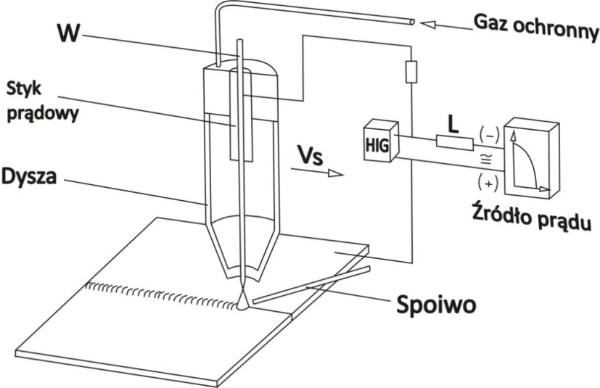

Rys. 1.1. Podpis rysunku [1]  
*(wyśrodkowanie, odnośnik do źródła na końcu w nawiasie kwadratowym)*

*(1 linia odstępu 12 pkt.)*

Dalszy tekst artykułu. Dalszy tekst artykułu. Dalszy tekst artykułu. Dalszy tekst artykułu. Dalszy tekst artykułu. Dalszy tekst artykułu. Dalszy tekst artykułu. Dalszy tekst artykułu. Dalszy tekst artykułu. Dalszy tekst artykułu. Dalszy tekst artykułu. Dalszy tekst artykułu. Dalszy tekst artykułu. Dalszy tekst artykułu. Dalszy tekst artykułu. Dalszy tekst artykułu. Dalszy tekst artykułu. Dalszy tekst artykułu. Dalszy tekst artykułu. Dalszy tekst artykułu. Dalszy tekst artykułu.

**2. Tytuł rozdziału**

**2.1 Tabele**

Należy pamiętać że podpis tabeli zamieszczamy nad tabelą.

*(1 linia odstępu 12 pkt.)*

Tab. 1.2. Podpis (wyśrodkowanie)

|  |  |  |  |  |
| --- | --- | --- | --- | --- |
|  |  |  |  |  |
|  |  |  |  |  |
|  |  |  |  |  |

*(1 linia odstępu 12 pkt.)*

**2.2 Wzory**

Wzory zamieszczać wykorzystując polecenie „wstawienie” -> „równanie”. Etykietę wzoru umieścić z prawej strony.

*(1 linia odstępu 12 pkt., wyśrodkowanie)*

|  |  |  |
| --- | --- | --- |
|  | $$A=πr^{2}$$ | *(1)* |

*(1 linia odstępu 12 pkt.)*

**Bibliografia** *(Cambria, rozmiar. 14, pogrubienie)*

[1] Czcionka Calibri, rozmiar 12.

[2] Mazur M. Podstawy spawalnictwa. Wydawnictwo Politechniki Śląskiej, Gliwice, 1993.

[3] Tasak E. Metalurgia spawania. Wydawnictwo JAK, Kraków 2008.

FORMATKA DO POBRANIA NA STRONIE INTERNETOWEJ http://www.kolonaukoweswc.pl/

|  |
| --- |
|  |
|  |